GAUTENGSE DEPARTEMENT VAN ONDERWYS

SENIORSERTIFIKAAT–EKSAMEN

STEENMESSEL EN PLEISTERWERK SG

TYD: 3 uur

PUNTE: 300

BENODIGHEDE:

- Antwoordboek

- A2 Tekenvel

- Sakrekenaars mag gebruik word.

INSTRUKSIES:

- Beantwoord AL die vrae.

- Gebruik albei kante van die tekenvel.

- Al die tekeninge moet in potlood op die tekenvel gedoen word.

- Aanvaar dat die afmetings van ’n steen die volgende is:

Lengte : 220mm

Breedte : 110mm

Hoogte : 75mm

VRAAG 1  - Noem VYF hoedanighede van ’n goeie baksteen.  - Noem VIER redes waarom sommige stene perforasies (gate) het.  - Noem TWEE redes waarom sand by ’n betonmengsel gevoeg word.  - Veiligheidsmaatreëls vereis sekere standaarde wat onderhou moet word op ’n bouperseel. Noem DRIE van hierdie vereistes.  - Meld die redes vir die gebruik van heipaalfondamente.  - Definieer die term beton.  - Beskryf VIER metodes vir die nabehandeling van beton.  VRAAG 2  - Beskryf ten volle hoe die korrelstokke en korrelhoute opgerig en gebruik word in ’n uitgrawing of ’n rioolsloot wat ’n gelykmatige val moet hê.  - Gee die standaard afkortings vir die volgende riool toebehore:  - Lugpyp  - Rioolpyp  - Drekwaterpyp  - Vuilwaterpyp  - Rioolput 2x5 =  - Meld die hoofverskil tussen ’n vakuumtenk en ’n septiese tenk.  - Onder watter omstandighede word vakuumtenks geïnstalleer?  VRAAG 3  - Beskryf kortliks wat die volgende terme ten opsigte van steiers beteken:  - Stootstuk  - Skutreling  - Spanstuk  - Voetbalk  - Steierplanke  - Voetplaat | (10)  (8)  (4)  (9)  (3)  (4)  (12)  [50]  (22)  (10)  (6)  (6)  [44]  (4)  (4)  (4)  (4)  (4)  (4)

3.2 U word gevra om ’n steier na te gaan om seker te maak dat dit in ’n goeie, werkende toestand is. Meld SES punte wat u sal nagaan.  3.3 Figuur 1 illustreer verskillende dele van ’n onafhanklike steier. Skryf die vraagnommers 3.3.1 – 3.3.12 in u antwoordboek neer en benoem die ontbrekende terme. | (12)  (24)  [60]

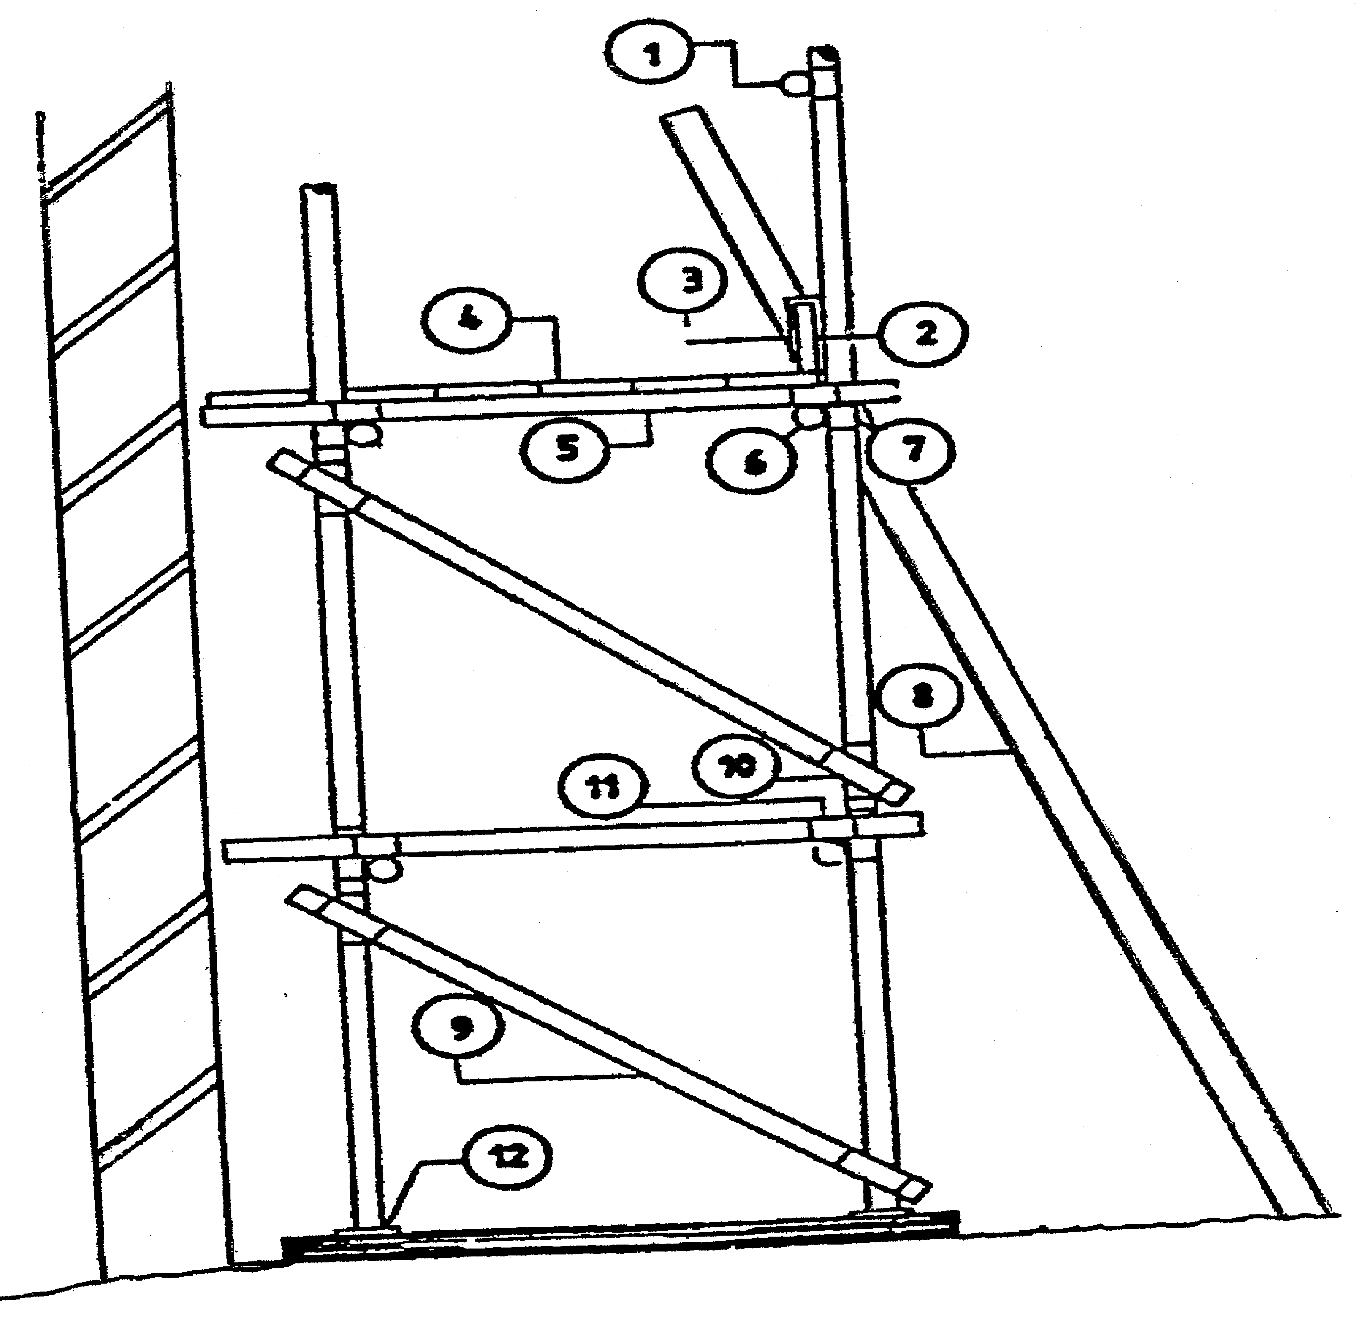
Figuur 1

VRAAG 4  - Teken volgens ’n skaal van 1:10, die twee alternatiewe planlae van ’n anderhalfsteenmuur met ’n T- aansluiting gebou in Vlaamse verband.  - Beskryf die metode wat gebruik word om ’n maatstok af te merk.  - ’n Suid-Afrikaanse tipe dakkap is gekonstrueer uit 38mm x 114mm hout en die dak is bedek met gegolfde plaatyster. Die oorhang van die dak is 460mm en rus op ’n eensteenmuur, wat aan die binnekant gepleister is. Teken volgens ’n skaal van 1:10, die aansig van net meer as die helfte van die kap en benoem al die dele.  - Noem DRIE materiale wat as deklae gebruik kan word.  VRAAG 5  - Noem VYF plekke waar vuurstene normaalweg gebruik word.  - Noem VYF eksterne faktore wat veroorsaak dat skoorstene rook.  - Beskryf hoe die saktoets op beton uitgevoer word.  - Beskryf kortliks die prosedure wat gevolg word om ’n ongepleisterde muur af te pleister met een laag pleister. Die muur word afgewerk met ’n houtstrykplank.  VRAAG 6  - Bereken die aantal sakke sement benodig om ’n beton heipaal met ’n deursnee van 600mm en ’n diepte van 20,5m te giet. Die betonmengsel is 1:2:3. Neem aan dat die volume van een sak sement gelykstaande is aan 0,033m³ en bereken die hoeveelheid sement tot die naaste sak. Ignoreer die uitbultingseffek van die sand.  - Bereken die hoeveelheid teëls van 300mm x 300mm wat benodig word om ’n vloer van 12.5m x 3.45m te teël.  - Bereken die aantal stene benodig om ’n eensteenmuur 20 000mm lank en  21 000mm hoog te bou. Aanvaar dat daar 110 stene in 1m² gaan.  TOTAAL: | (20)  (10)  (20)  (6)  [56]  (5)  (10)  (14)  (15)  [44]  (20)  (18)  (8)  [46]  300

